КВЕСТ
«КУЛЬТУРНОЕ НАСЛЕДИЕ ЧУВАШСКОЙ РЕСПУБЛИКИ»

Мухаматуллина Галина Халисовна
учитель
муниципального бюджетного
общеобразовательного учреждения
«Алгашинская средняя
общеобразовательная школа»
Шумерлинского района
Чувашской Республики

Аннотация:
Нравственно-патриотическое воспитание детей – одна из основных задач образовательного учреждения. Рабочая программа воспитания должна быть разработана в каждой школе. Одним из ее модулей может быть приобщение к культуре своей родной Чувашской Республики. Данный опыт полезен в целях формирования патриотизма, коллективизма, здорового образа жизни.
Ключевые слова:
квест-игра, культурное наследие, чувашская народная культура.
Цель:
формирование и развитие патриотизма, формирование уважения к чувашскому наследию.
Задачи:
- Образовательные задачи: закрепить знания о малой Родине (Чувашии), знать культурное наследие.
- Развивающие задачи: активизировать поиск информации о культурном наследии Чувашии.
- Воспитательные задачи: воспитание патриотизма, развитие работы в команде.
Предварительная работа: объявление тематики квеста.
Оборудование: мультимедиа,
Материалы:
Ход проведения
Условия:
- игра проходит на время. Тот, у кого время будет короче, тот побеждает.
- игра проходит на открытом пространстве или в школьном здании.
- ведущие станций стоят на строго определённом месте; группам необходимо найти ведущего и выполнить предложенное им задание; четкого распределения, куда бежать в первую очередь нет. ГЛАВНОЕ, чтобы посетить все станции.
- на каждой станции ведущий задает вопросы из определенной области знаний.
- если команда не знает правильного ответа, то в оценочный лист проставляются (напротив данной станции) штрафные баллы.
- при подсчете конечного времени учитываются штрафные очки или их отсутствие:
- если штрафных очков – 0, то из итогового времени вычитаются вычитается 20 сек. (за каждую станцию, где такой результат).
- если штрафные очки есть, то ничего не прибавляется и не отнимается, т.к. они свое время уже «отработали» штрафными кругами.
Пример:
итоговое время 21:35. На 4-х станциях - 0 штрафных очков.
20 сек * 4 =1 мин 20 сек. 21:35 – 1:20=20:15 – конечный результат.
Всего пять станций:
  - Предмет национального чувашского костюма.
  - Национальная кухня.
  - Здания, сооружения.
  - Литературное творчество.
  - Ремесла.

- Предмет национального чувашского костюма
В старину девушек учили правильно носить эти украшения. Так, шаг девушки рассчитывался сообразно звону серебра. Практиковалось шествие нескольких девушек, взявшихся под руки и идущих в такт звону серебряных монеток. Какое украшение требовало такой тренировки? (Тухья).
Обязательный атрибут чувашской свадьбы — мелодичные песни, красивые пляски. Как начнут плясать девушки и женщины, так и зазвенят на их костюмах в такт музыке украшения из монет и бусинок! А «оркестр» — это шапар курье (пузырь с рожком) и самодельная скрипка. Иногда свадьбы проходили вообще без музыкального сопровождения — его заменял звон женских украшений во время пляски. Видимо, от этого и осталось выражение «легкий серебряный звон», которое в народе живет по сей день.
Штраф: эстафета «Муравьи». Первый участник берет гимнастическую палку, бежит с ней до поворотной отметки и возвращается в свой «муравейник». Второй берется за палку, и они вместе проделывают тот же путь. Затем вместе с третьим, четвертым и т.д.

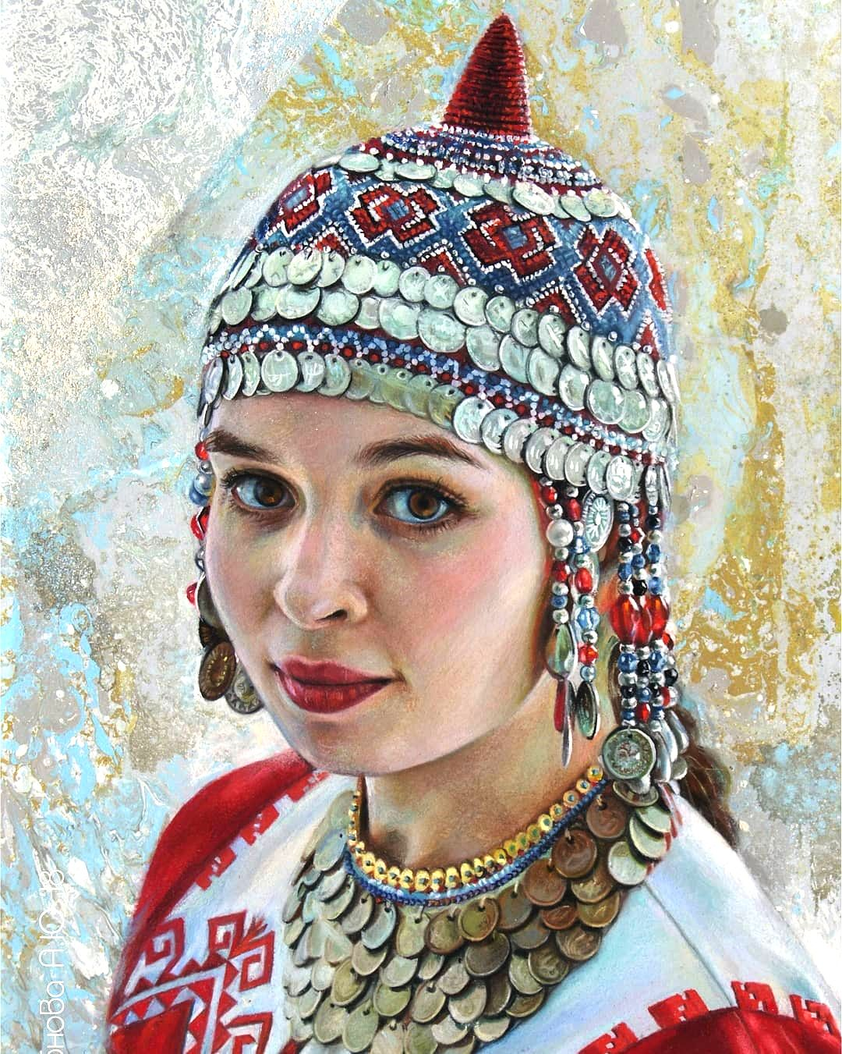
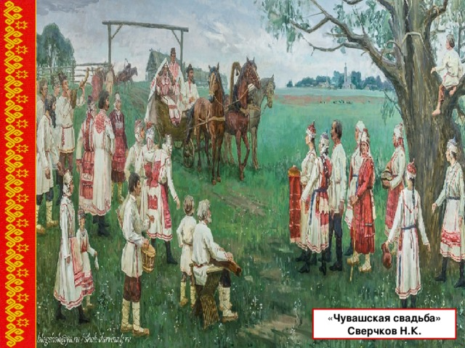

- Национальная кухня
Это блюдо нередко посылалось на фронт воинам. Его готовили из желудка овцы, мяса, круп. Процедура приготовления отличается трудоемкостью и занимает много времени. Поэтому, это вкусное и питательное блюдо преимущественно готовится по важным праздникам. Назовите его. (Шартан).
В деревнях блюдо готовится в печи, сразу подается к столу, с пылу с жару. Каждая хозяйка имеет свои тонкости приготовления Шартана. Мясо, запеченное в бараньем желудке, невероятно полезно. Это самое главное угощение на таких праздниках, как день рождения, свадьба, юбилей. Ароматные кусочки со стола разбираются в первую очередь. Вроде бы ничего сложного в составе, а вкус просто потрясающий. Чувашия всегда славилась своим гостеприимством. Встречая дорогих гостей, хозяева угощали их традиционными национальными блюдами, разливали пиво, запевали застольные песни. А провожая в путь-дорогу, всегда давали с собой гостинец. Одним из таких гостинцев издавна был шартан. Наряду с конфетами, березовым соком, волжской рыбой, его и сегодня берут в качестве яства, символизирующего республику. О любимом национальном блюде чувашский народ сочинял песни, сказки, пословицы и загадки. В народной пословице говорится: «Какайĕ пулсан, шăрттан пĕçересси ним те мар» («Если есть мясо, не трудно испечь шартан»). Нашло отражение кушанье и в загадках: «Уçман арчара пуçламан шăрттан» («В открывающемся сундуке непочатый шартан (головной мозг)».
Штраф: бег змейкой среди расставленных стульев или предметов (кольев).

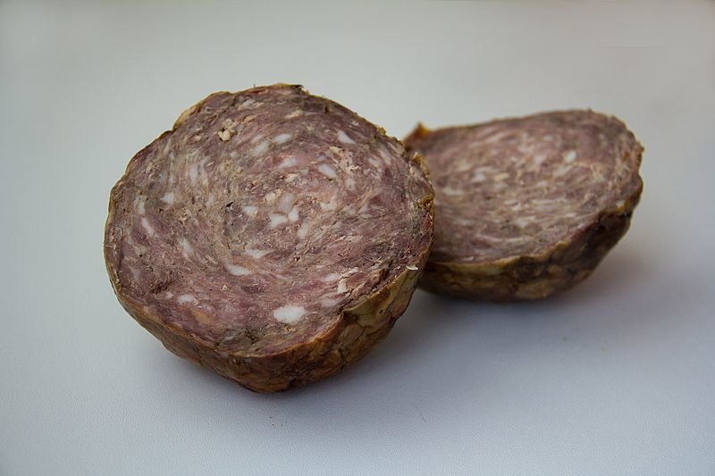
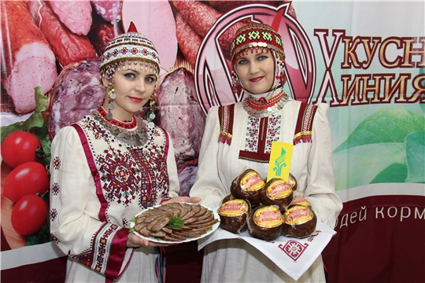

- Здания, сооружения
К моменту завершения строительства он был вторым по величине в Европе железобетонным сооружением после Эйфелевой башни. В наше время его изображение отображено в гербе Чагасьского сельского поселения Канашского района (Мокринский мост). Про него есть сюжет на канале «Наша тема».
Данные о строительстве разнятся, по одной из версий строительство моста велось с 1914 по 1918 годы. Стройкой руководил немецкий инженер Гехард Шумахер. По другой версии, мост был построен в период 1913 – 1917 годов по проекту русского инженера Григория Петровича Передерия. Высота моста 34 м (по другим сведениям — около 30 м.), длина — 360 м (по другим сведениям — около 370 м), ширина — 4 м, мост стоит на 16 бетонных столбах, образующих 15 арочных пролётов. Во время ВОВ мост был стратегически важным объектом — по нему шли составы с боеприпасами. Виадук успешно функционировал по своему прямому назначению до 1986 года. Построенная новая ветка спрямила петлю, движение по старому мосту было закрыто, а рельсовый путь разобран.
Штраф: пройти по кругу, как утки.

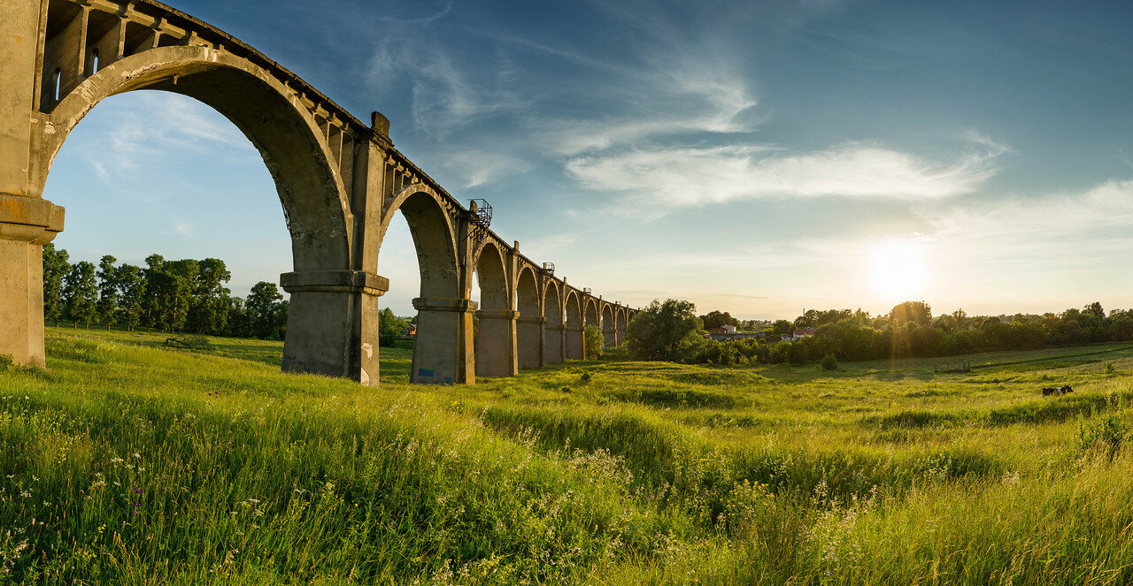

- Литературное творчество
Он рано проявил способности к живописи, музыке. Работал в Симбирской чувашской учительской школе. За короткую творческую деятельность написал стихотворения, стихотворные сказки, баллады, трагедии, поэмы, серию рассказов по семейным преданиям Он вошел в историю чувашской литературы и как переводчик. Благодаря ему чувашский народ читал произведения М. Лермонтова, Н. Некрасова, А. Кольцова, Н. Огарева, К. Бальмонта на родном языке. Классик принял активное участие в подготовке сборника “Образцы мотивов чувашских народных песен и тексты к ним”, при его участии был подготовлен и издан новый “Букварь для чуваш с использованием русской азбуки”. Поэт успешно работал в области живописи: рисовал декорации, иллюстрации для букваря, увлекался фотографией. (Константин Иванов).
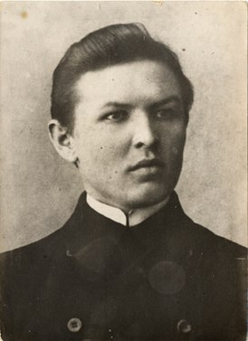
Родился в крестьянской семье рода Пртта (чуваш. "Пăртта"). В роду ценилось образование — дед, тётка по отцу, многие родственники были грамотны. Отец К. Иванова был одним из богатых людей в округе, в хозяйстве использовал знания по агрономии и экономике. В 1907—1908 годах издаются его сказки, баллады и поэма «Нарспи», которая считается наиболее совершенным из всех его поэтических творений. В ней повествуется о трагической любви бедняка Сетнера к девушке Нарспи, дочери богатых родителей. Глубокая ненависть к социальной несправедливости, мечта об освобождении чувашского народа от оков морали старого общества — вот основные мотивы творчества народного чувашского поэта.
Поэма «Нарспи» переведена на многие языки мира. В частности, на русский язык её перевёл Пётр Хузангай. По её мотивам создано несколько пьес, а на сцене Чувашского театра оперы и балета поставлена и опера. В честь поэта названы улица и сквер в Чебоксарах, его имя носит Чувашский академический театр драмы. Литературный музей в Чебоксарах носит имя Иванова К. В. В Музейном комплексе села Слакбаш открыт музей К. Иванова.
Штраф: допрыгать до отметки, показанной модератором, на правой ноге, вернуться – на левой (выполняет каждый участник команды по очереди).

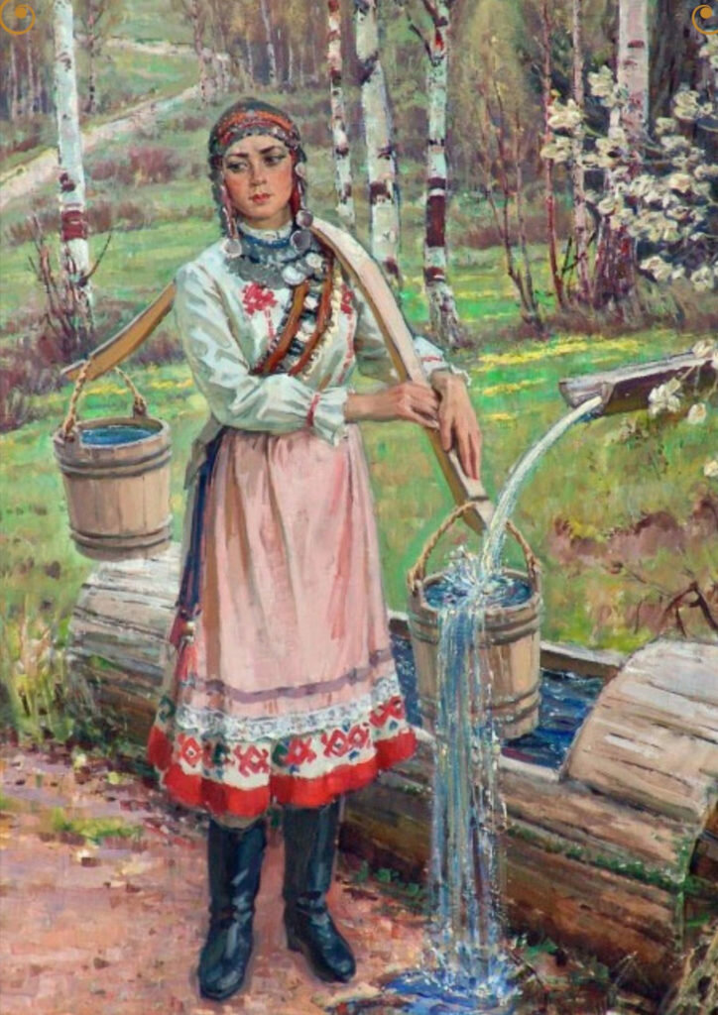
- Ремесла
Чем предлагал любоваться народный поэт Петр Хузангай?
За вас, родное мастерство,
Льняное наше полотно,
Я возвышаю голос свой:
Вам пережить века дано!
В душе таить не должен я
То, чем взволнован так сейчас.
(Чувашская вышивка).
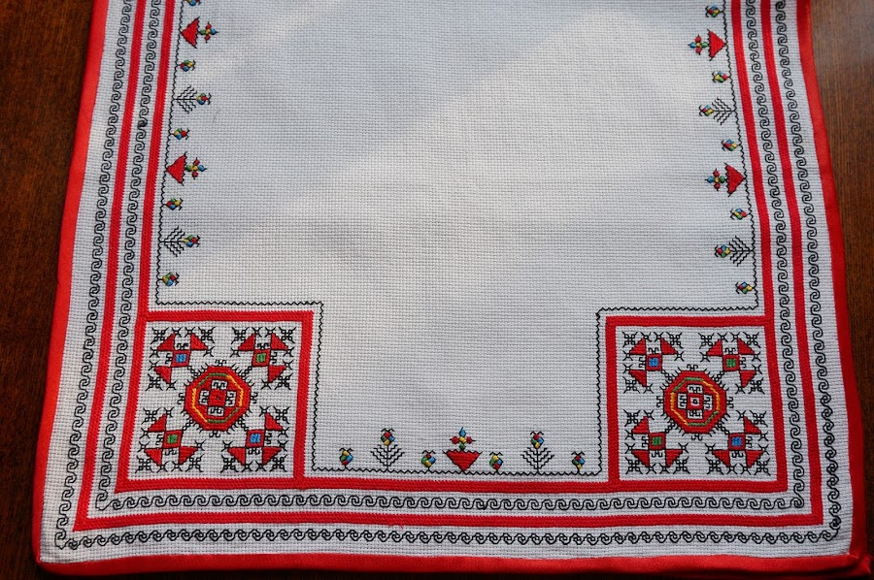
Чувашский край называют «краем ста тысяч песен, ста тысяч вышивок». Чувашская вышивка, единственная в своем роде, не имеет узлов и с обеих сторон выглядит одинаково. Еще издревле чувашские женщины украшали одежду и обиходные предметы (скатерти, салфетки и т.д.) вышивкой. Вышивка служила не только украшением одежды, но и оберегом от злых духов. Материалом для вышивания являлся белый холст (конопляный, льняной). Вышивали шерстяными, льняными, шелковыми нитками. Толщина ниток для вышивания зависела от холста. Вышивальщицы сами красили пряжу: применяли разнообразные красители — плоды, цветы, листья, корни растений, кору деревьев, золу, сажу, глину и даже птичий помет. Основными цветами в старинных вышивках были мареновый (красный цвет разных оттенков), красный, черный, в небольшом количестве синий, зеленый и желтый. В узорах, символизирующих жизнь на Земле и небесах, размещались живые существа — птицы, звери, люди. В чувашской вышивке в центре всегда находится мировое дерево. Около дерева находятся фигуры животных или птиц. Чуваши в прошлом поклонялись огню, воде, земле. Поэтому в орнаментах также можно увидеть знаки, символизирующие их. Во время Великой Отечественной войны одежда с вышивкой шла на экспорт в обмен за золото, в том числе в Европу и США, а на него уже закупали оружие. Кстати, говорят, что рукотворные шедевры чувашских вышивальщиц занесены в реестр нематериального культурного наследия народов России, а на саму вышивку имеется охранная грамота.
Штраф: эстафета «Паук». В этой эстафете участвует одновременно вся команда. Встав в круг спинами внутрь и сцепившись руками, согнутыми в локтях, команда превращается в паука. В таком положении участники двигаются до поворотной отметки и обратно.

Карточка команды
Квест «Культурное наследие Чувашии»
Станции | Время прихода команды | Время ухода команды
Предмет национального чувашского костюма
Национальная кухня
Здания, сооружения
Литературное творчество
Ремесла
Итого
Культурологическая

